
Manual do Módulo Vale-Transporte
CORH — Controle Operacional e de RH
Guia passo a passo do módulo VT, da carga ao fechamento do mês
Outubro de 2026 · Versão 1.1

Capítulo 11 — Vale-Transporte (VT)
O módulo de Vale-Transporte serve para uma coisa só: colocar no cartão de cada colaborador o valor certo — nem a mais, nem a menos. Para isso ele sabe quem usa VT, qual é o caminho de casa até o posto, quanto custa o bilhete de cada trajeto, em quais dias a pessoa vai trabalhar (pela escala do Flit) e, depois que o mês acaba, confere no ponto se a pessoa realmente foi trabalhar.
Quem gerencia o VT (cadastra, importa, grava) são os perfis Gestor, Mesa, DP1 e DP2, além do Administrador. O perfil Financeiro só consulta: ele vê todas as telas, mas não vê os botões que gravam.

Como o VT funciona no mês: 3 momentos
Pense no VT como uma rotina que se repete todo mês, em três momentos:
1. Cadastro em dia (a qualquer hora). Quem usa VT está marcado, cada um tem seu trajeto confirmado e os bilhetes estão com o preço atual. Quando entra alguém novo, ou alguém muda de posto ou de endereço, é aqui que se arruma.
2. Carga do mês (por volta do dia 25). Quando o Flit já tem o mês seguinte programado, você importa o relatório "Gestão de escalas" na aba Carga. O sistema calcula quanto cada pessoa deve receber e você grava a carga.
3. Fechamento (depois que o ponto do mês fecha). Você confere, dia a dia, quem faltou e quem trabalhou em um dia que não estava na carga. O que sobrou ou faltou vira ajuste na carga do mês seguinte.
O módulo tem cinco abas: Colaboradores, Trajetos, Carga, Fechamento e Bilhetes. As três primeiras do dia a dia são Colaboradores, Trajetos e Bilhetes (cadastros); Carga e Fechamento são as rotinas mensais.

Aba Bilhetes
Aqui ficam os bilhetes de VT: cada bilhete tem um nome (por exemplo, "BU NITERÓI" ou "BUI") e um valor por dia, já somando ida e volta. Esses valores são a base de todo o cálculo.
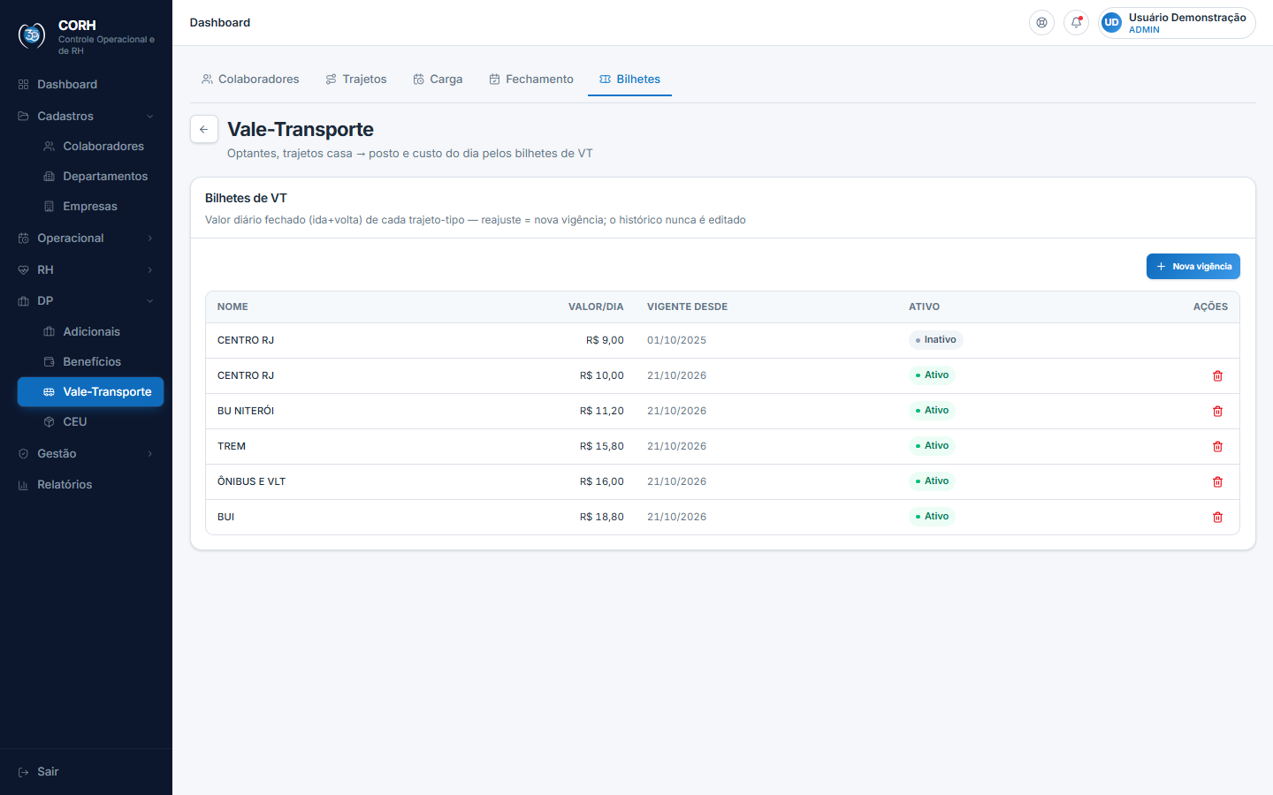
Tela: vt-bilhetes (imagem com dados de exemplo)

Como fazer
Quando a passagem aumentar (cadastrar um novo valor):
1. Clique em Nova vigência, no canto superior direito.
2. Em Nome, escreva o nome do bilhete (se for um reajuste, use o mesmo nome do bilhete que já existe).
3. Em Valor/dia (R$, ida+volta), digite o novo valor. Exemplo: 11,20.
4. Em Vigente desde, escolha a data em que o novo valor passa a valer.
5. Clique em salvar.
O valor antigo não é apagado: ele fica na lista como Inativo, guardando o histórico. Nunca se edita um valor antigo — sempre se cria uma nova vigência.
Desativar um bilhete que não existe mais: clique na lixeira da linha dele (só aparece para quem gerencia).
💡 DICA — o valor do bilhete é o que a pessoa gasta por dia (ida e volta juntas). Se o cartão da empresa cobra R$ 5,60 por passagem, o bilhete é R$ 11,20.
⚠️ ATENÇÃO — depois de mudar o valor de um bilhete, o custo do dia de todos os trajetos que usam esse bilhete muda sozinho nas próximas cargas. Cargas já gravadas não são alteradas.

Aba Colaboradores
Mostra todos os colaboradores ativos e permite marcar quem usa vale-transporte (os "optantes") e qual é o tipo de bilhete de cada um. Só os optantes entram na carga.
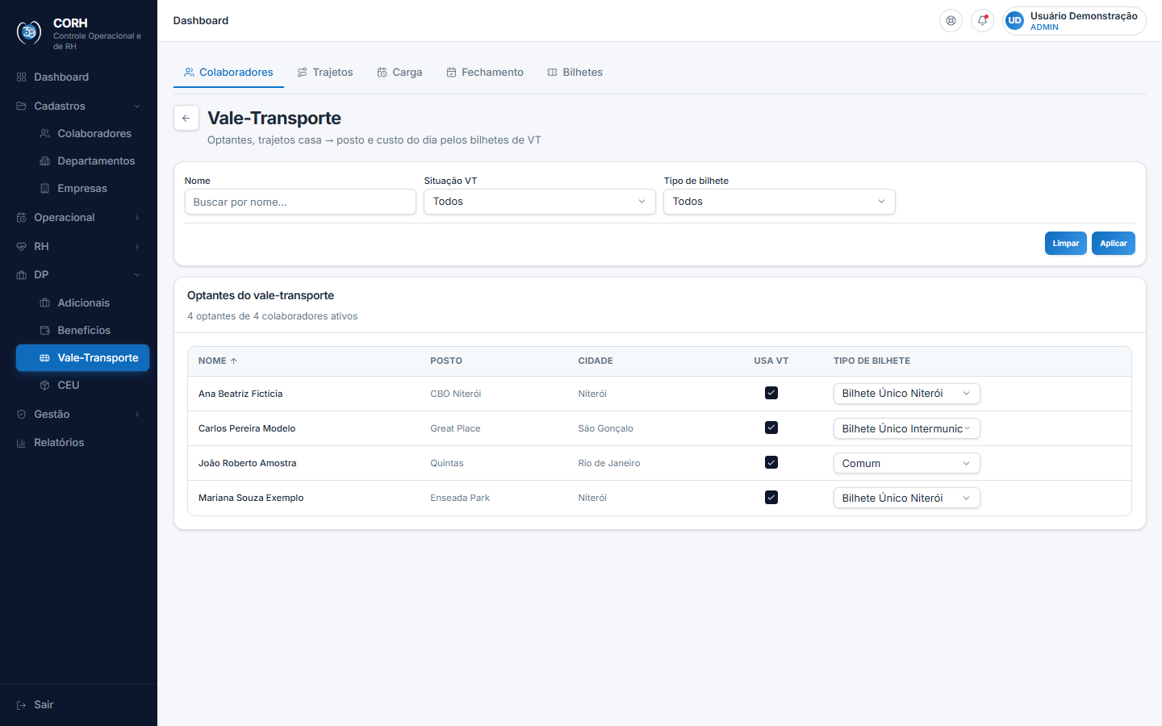
Tela: vt-colaboradores (imagem com dados de exemplo)

Como fazer
Marcar quem usa VT:
1. Encontre a pessoa na lista (ou digite o nome no campo Nome).
2. Marque a caixinha da coluna Usa VT.
3. Na coluna Tipo de bilhete, escolha o tipo do cartão da pessoa: Bilhete Único Niterói, Bilhete Único Intermunicipal ou Comum.
A mudança é salva na hora. Para a pessoa deixar de usar VT, é só desmarcar a caixinha.
Filtrar a lista:
- Nome: digite parte do nome.
- Situação VT: Todos, Só optantes ou Só não optantes.
- Tipo de bilhete: um tipo específico, ou "Optante sem tipo escolhido" (ótimo para achar quem ficou faltando).
- Clique em Aplicar para filtrar e em Limpar para voltar à lista toda.
O título da lista mostra quantos são optantes (por exemplo, "4 optantes de 4 colaboradores ativos"). Quem tem a etiqueta Ferista é quem cobre férias de outras pessoas.
💡 DICA — o sistema não recebe a informação de VT do e-Contador — por isso a marcação de "Usa VT" é feita aqui, à mão.

Aba Trajetos
Um trajeto é o caminho da casa da pessoa até o posto onde ela trabalha. Cada trajeto diz qual bilhete a pessoa usa e, com isso, quanto custa o dia.
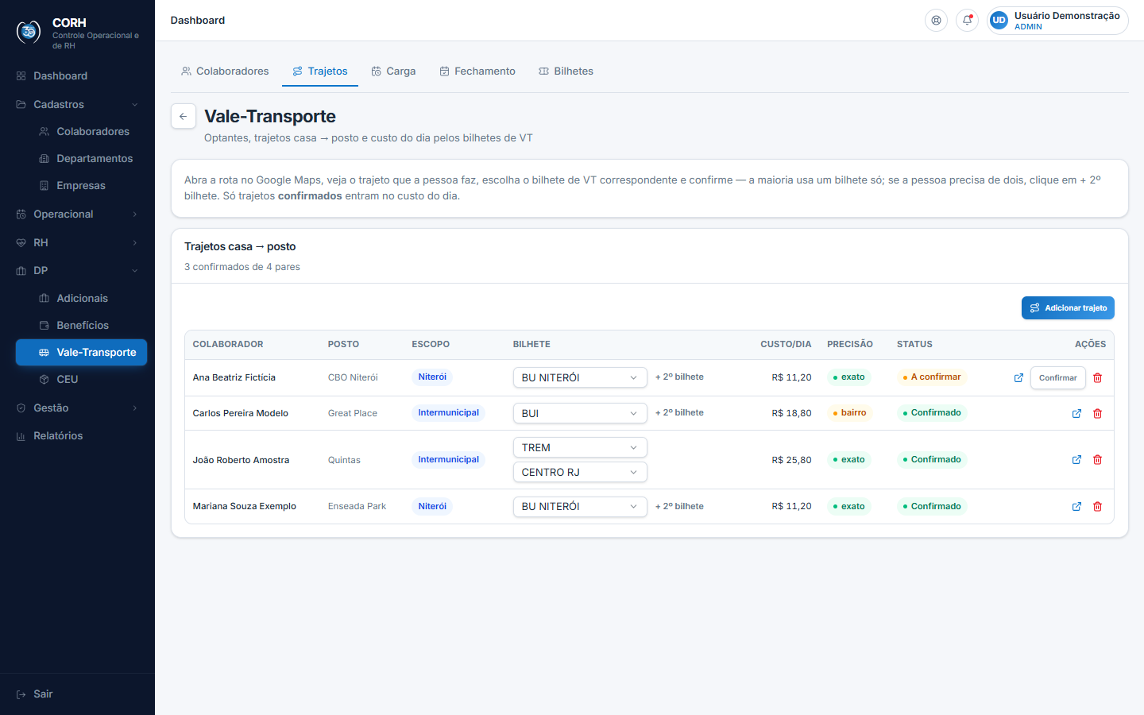
Tela: vt-trajetos (imagem com dados de exemplo)

Como funciona a lista
Cada linha é um par "colaborador + posto". As colunas mostram o Escopo (Niterói, Intermunicipal etc.), o Bilhete, o Custo/dia, a Precisão do endereço e o Status:
- A confirmar (amarelo): o trajeto ainda não foi conferido por uma pessoa. Ele não entra no cálculo e trava a gravação da carga.
- Confirmado (verde): conferido; já vale no cálculo.
A coluna Precisão diz o quanto o endereço da pessoa é confiável: exato (o endereço completo foi encontrado) ou bairro (só o bairro foi encontrado; vale conferir com mais atenção).

Como fazer
Confirmar um trajeto:
1. Clique no ícone de seta saindo do quadradinho da linha. O sistema abre o Google Maps já com a casa da pessoa e o posto preenchidos.
2. Olhe o caminho que a pessoa faz de verdade (ônibus, trem, barca...).
3. Volte ao sistema e, na coluna Bilhete, escolha o bilhete que corresponde a esse caminho.
4. Se a pessoa precisa de dois bilhetes no mesmo dia (poucos casos), clique em + 2º bilhete e escolha o segundo. O custo do dia passa a ser a soma dos dois.
5. Clique em Confirmar.
Adicionar um trajeto que não está na lista (por exemplo, a pessoa vai trabalhar em outro posto): clique em Adicionar trajeto, escolha o colaborador (só aparecem optantes), o posto e o Bilhete 1 (o Bilhete 2 é opcional), e salve.
Excluir um trajeto: clique na lixeira da linha e confirme.
⚠️ ATENÇÃO — o sistema nunca adivinha o trajeto. Mesmo que ele sugira um bilhete, quem decide é você, olhando o mapa. Só depois de confirmado o trajeto entra no cálculo.
💡 DICA — se a pessoa muda de casa, confira o trajeto de novo. Endereço novo pode mudar o bilhete e o valor do dia.

Aba Carga
Esta é a tela do dia 25: com o relatório de escalas do Flit, o sistema calcula quanto cada optante deve receber de VT no mês seguinte.

Qual arquivo usar
- Arquivo: o relatório "Gestão de escalas" do Flit, exportado em Excel (.xlsx).
- Período: o mês inteiro da carga, do dia 1 ao último dia. Gere por volta do dia 25, quando o mês seguinte já está programado no Flit.
- Não edite o arquivo antes de importar: o sistema lê o relatório exatamente como o Flit gera.
A própria tela mostra essas instruções numa caixa azul, para você não esquecer.
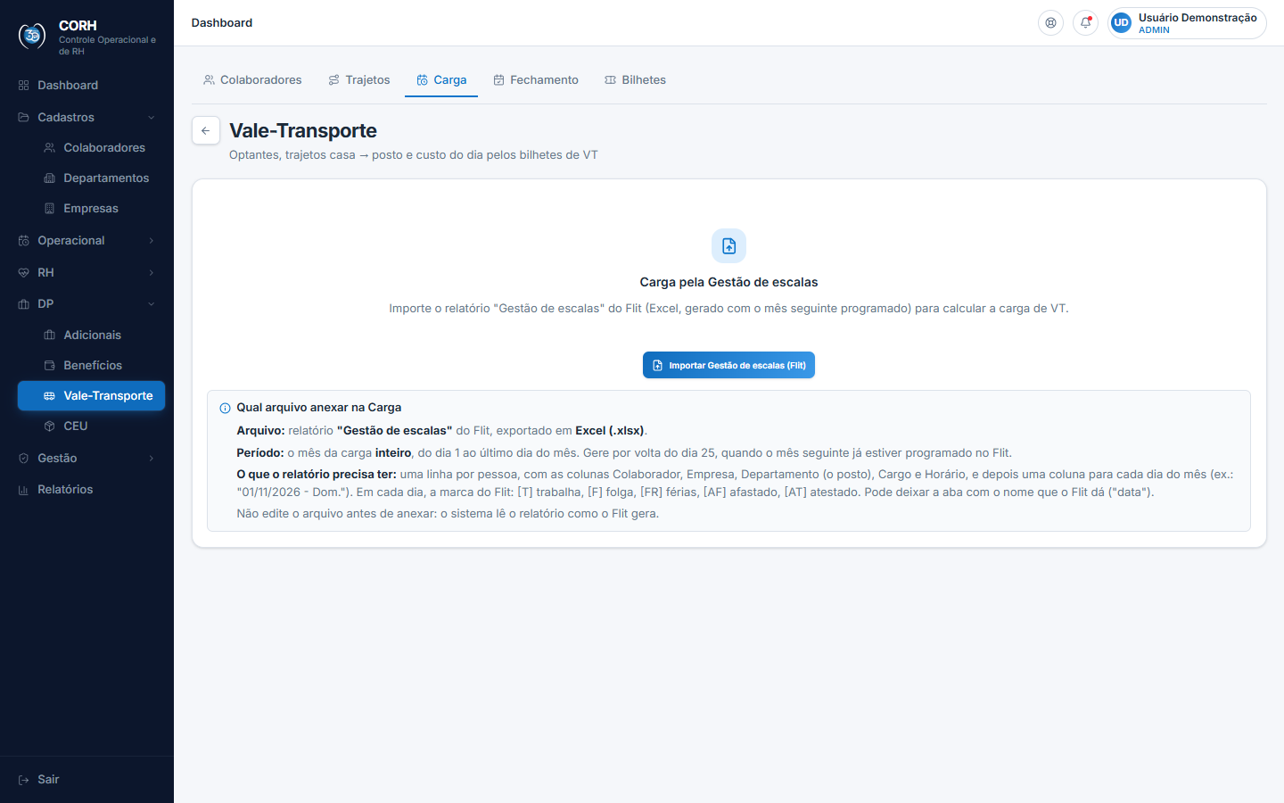
Tela: vt-carga-inicial (imagem com dados de exemplo)

Como fazer
1. Clique em Importar Gestão de escalas (Flit) e escolha o arquivo.
2. O sistema mostra o mês (a Competência) e calcula a carga de cada optante: quantos dias em cada posto, o custo do dia e o Total a creditar.
3. Se aparecer a caixa amarela de bloqueio, resolva cada item (veja abaixo).
4. Quando tudo estiver verde ("Pronto"), clique em Gravar carga.
5. Se quiser mandar para quem carrega os cartões, clique em Baixar Excel.
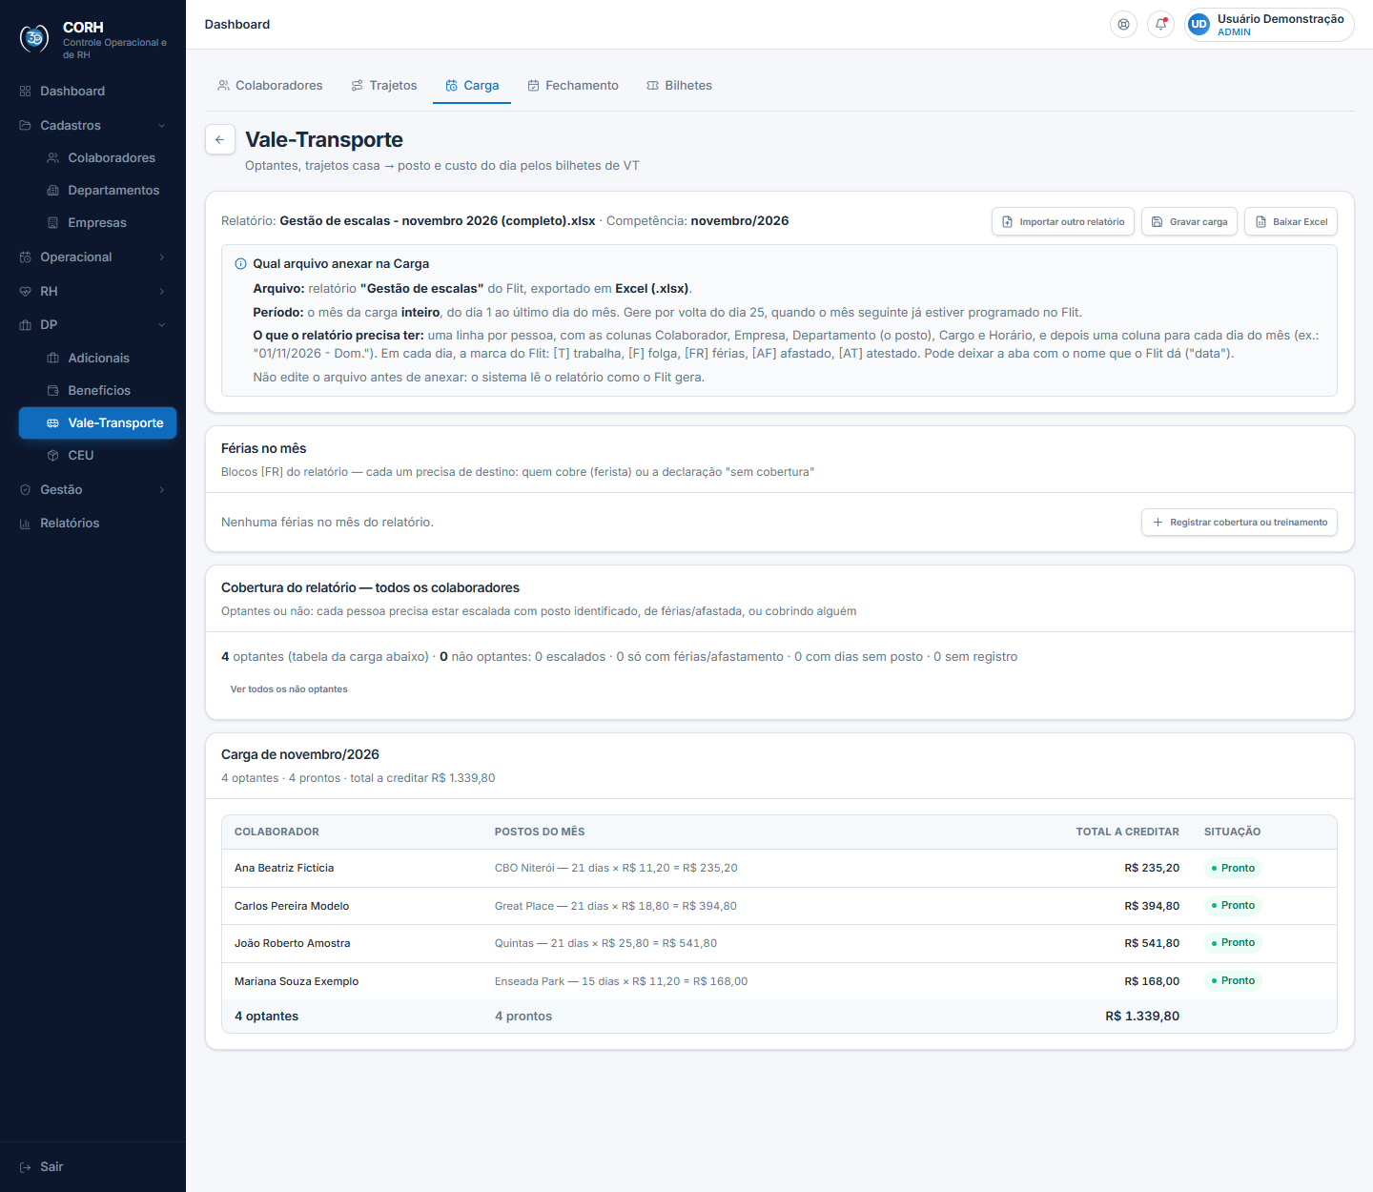
Tela: vt-carga-pronta (imagem com dados de exemplo)

Quando a gravação está bloqueada
Se houver alguma pendência, o botão Gravar carga fica apagado e uma caixa amarela, "A gravação está bloqueada", lista o que falta. Isso existe de propósito: é melhor parar do que gravar um valor errado.
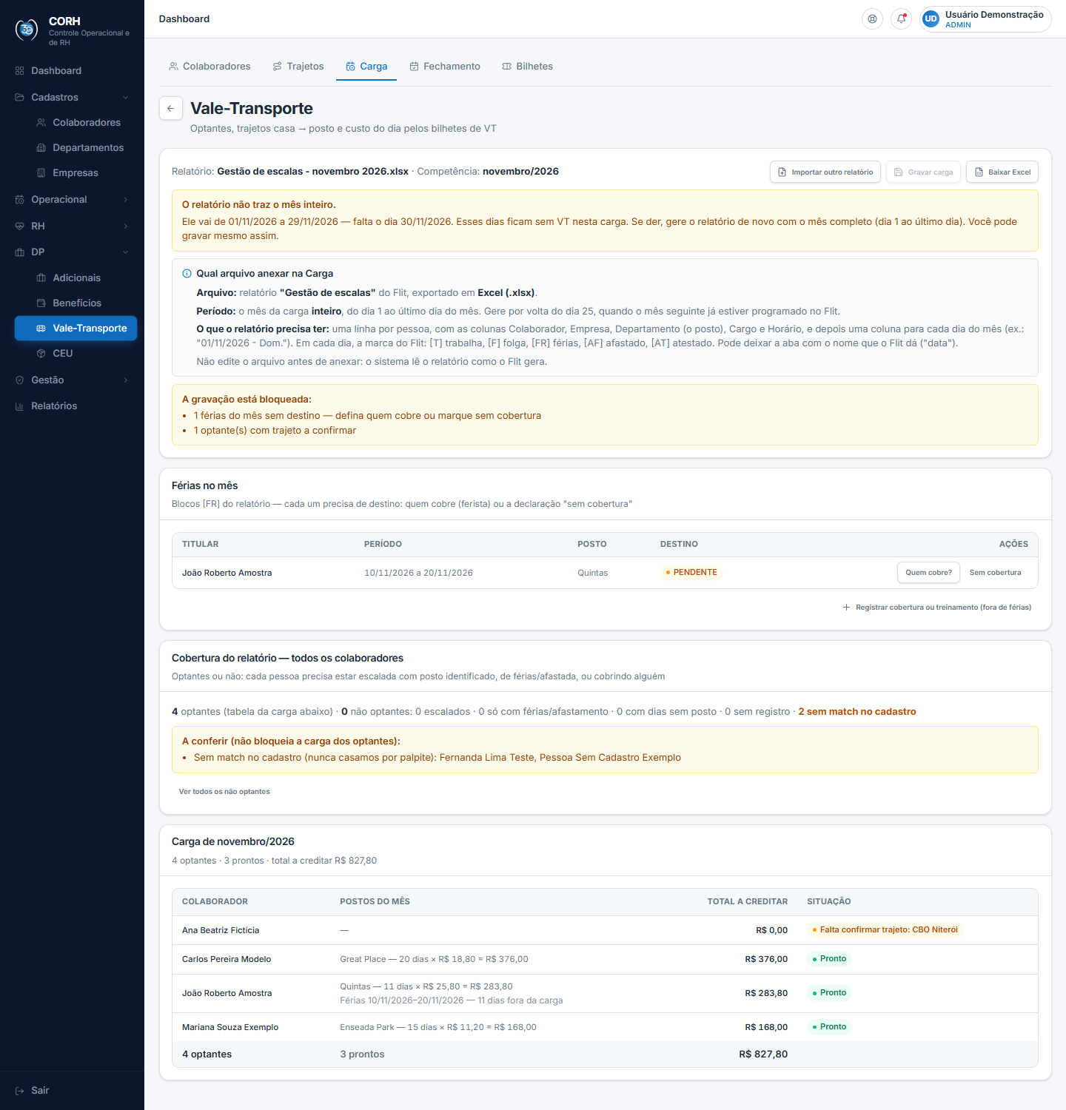
Tela: vt-carga-importada (imagem com dados de exemplo)
Veja como resolver cada item da caixa:
"N férias do mês sem destino"
Quando alguém está de férias, alguém normalmente cobre o posto. O sistema precisa saber quem cobre (ou que ninguém cobre). Na tabela Férias no mês, na linha da pessoa com PENDENTE:
- Clique em Quem cobre? e escolha o ferista (quem vai cobrir). O posto e as datas já vêm preenchidos. Se a pessoa precisa treinar no posto antes de cobrir, marque "Precisa treinar no posto antes de cobrir": os dias de treinamento também recebem VT, no posto do treinamento.
- Se ninguém vai cobrir, clique em Sem cobertura e confirme (por exemplo, quando quem estaria de ferista é quem está de férias).
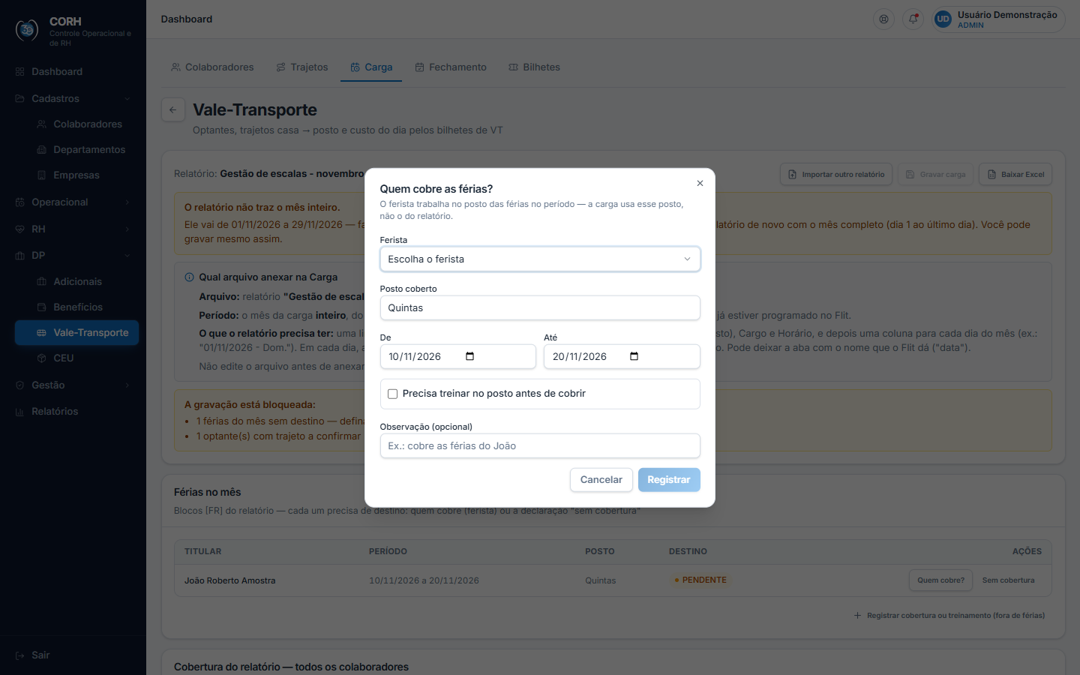
Tela: vt-carga-quem-cobre (imagem com dados de exemplo)
💡 DICA — para registrar uma cobertura ou treinamento que não é de férias (por exemplo, uma transferência temporária ou o treinamento de um recém-admitido), use o botão Registrar cobertura ou treinamento (fora de férias), logo abaixo da tabela de férias.
"N optante(s) com trajeto a confirmar"
Falta confirmar o trajeto de alguém. Vá à aba Trajetos, confirme e volte para importar de novo o arquivo (ou clique em Importar outro relatório).
"N optante(s) com dias sem posto identificado"
A pessoa trabalha em um dia, mas o sistema não conseguiu descobrir o posto pelo nome que está no Flit. Confira o nome do posto no relatório e o cadastro de Departamentos.
"N optante(s) sem escala no relatório"
A pessoa está marcada como optante, mas não aparece no relatório. Veja se ela está na escala do Flit; se ela não usa mais VT, desmarque-a na aba Colaboradores.

Outros avisos da tela
- "O relatório não traz o mês inteiro" (caixa amarela de aviso): o relatório começa depois do dia 1 ou termina antes do último dia. Os dias que faltam ficam sem VT. Esse aviso não bloqueia, mas o ideal é gerar o relatório de novo, completo.
- Cobertura do relatório — todos os colaboradores: um painel de conferência que mostra se todas as pessoas do relatório (usam VT ou não) estão em algum lugar: escaladas com posto, de férias/afastadas, ou cobrindo alguém. Se aparecer um nome em "A conferir", vale olhar, por exemplo "Sem match no cadastro" (o nome do Flit não bate com o cadastro). Esse painel não trava a gravação.
- Ajuste do mês anterior: na coluna Total a creditar, quando o mês passado teve fechamento, aparece uma linha "inclui ajuste do fechamento do mês anterior" com o desconto (−) ou o crédito (+) já somado.
⚠️ ATENÇÃO — o sistema só casa pessoas pelo nome exatamente igual ao do cadastro. Nome escrito diferente aparece em "Sem match no cadastro": corrija o cadastro (ou o Flit), nunca "chute".

Aba Fechamento
O fechamento é a conferência depois do mês: o sistema compara, dia a dia, o que foi colocado na carga com o ponto de verdade. Faltou? Desconta. Trabalhou num dia que não estava na carga? Credita. O resultado entra como ajuste na carga do mês seguinte.

Qual arquivo usar
- Arquivo: o espelho de ponto do Flit, relatório "CORH - Adicionais e Ocorrências", em PDF.
- Ele não é anexado nesta tela: envie em Adicionais → Importar Ponto e ele aparece sozinho aqui.
- Períodos: o ponto fecha do dia 20 ao dia 19, então um mês precisa de dois períodos (de 20 do mês anterior a 19 do mês, e de 20 do mês a 19 do mês seguinte). Cada período pode vir em vários arquivos (por exemplo, 20/09 a 07/10, 07 a 13/10 e 12 a 19/10).
- Quando fazer: depois que o ponto do segundo período fechar, ou seja, depois do dia 19 do mês seguinte.
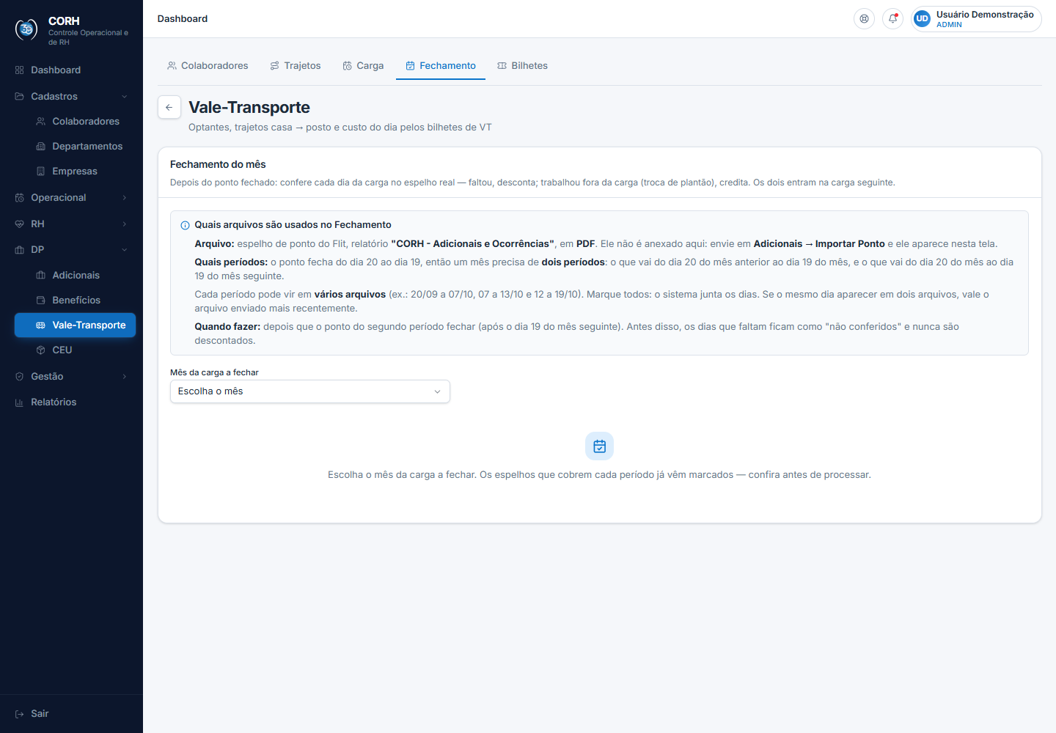
Tela: vt-fechamento-inicial (imagem com dados de exemplo)

Como fazer
1. Em Mês da carga a fechar, escolha o mês. (Só aparecem meses que já têm carga gravada.)
2. O sistema lista os espelhos que cobrem cada período e já marca os que cobrem o período inteiro. Confira as marcas: se um período estiver incompleto, o sistema avisa ("Faltam dias...").
3. Clique em Conferir no ponto. O sistema lê os PDFs e mostra o resultado de cada pessoa.
4. Confira a tabela e, se estiver certo, clique em Gravar fechamento.
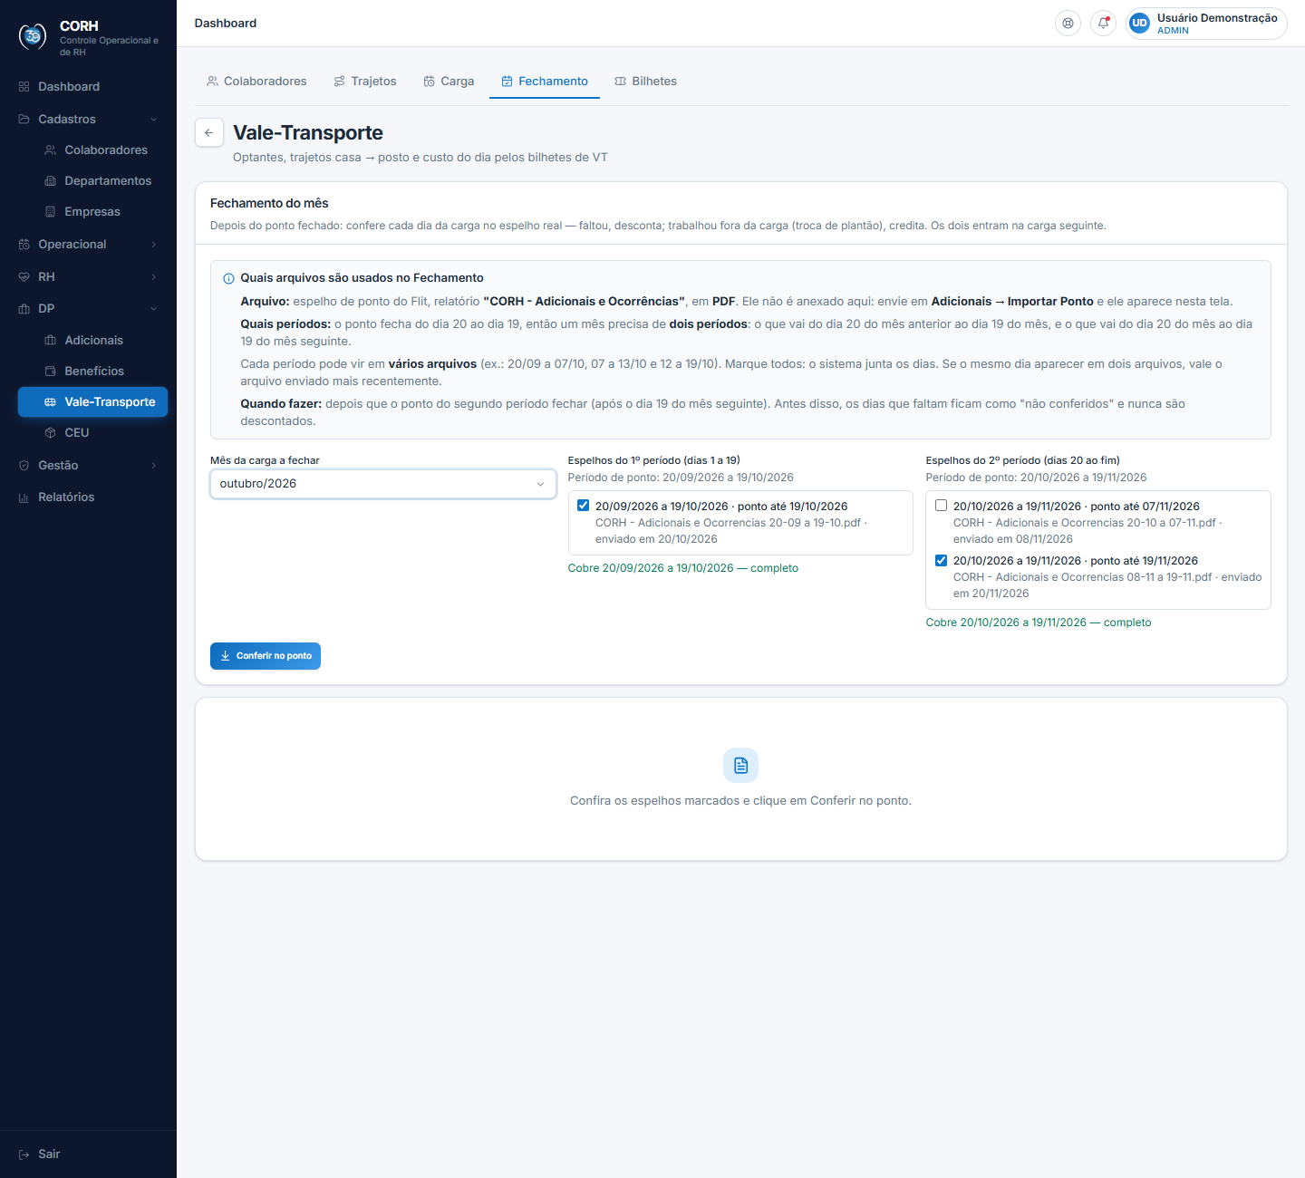
Tela: vt-fechamento-conferencia (imagem com dados de exemplo)

O que cada coluna significa
- Dias na carga: quantos dias o sistema tinha colocado no cartão.
- Trabalhados: quantos desses dias a pessoa realmente trabalhou, segundo o ponto.
- A descontar / Desconto: dias da carga em que a pessoa não trabalhou (qualquer motivo) e o valor a descontar.
- A creditar / Crédito: dias em que a pessoa trabalhou fora da carga (por exemplo, trocou de plantão) e o valor a creditar, no posto de referência dela.
- Não conferidos: dias sem registro no espelho. O sistema nunca desconta um dia sem evidência.
- Trabalhou fora da carga — sem posto, conferir: a pessoa trabalhou num dia que não estava na carga e o sistema não sabe em qual posto. Esse dia não é creditado; fica para você conferir.
Clique na linha da pessoa para ver a lista de cada dia (descontados, creditados, não conferidos).

O que acontece depois
- Desconto e crédito entram como ajuste na carga do mês seguinte (ajuste = crédito − desconto).
- Se o desconto for maior que a carga do mês seguinte, o valor fica em zero (nunca negativo) e a sobra não passa adiante. A tela da Carga avisa quando isso acontece.
- Se você refizer o fechamento do mesmo mês, o novo substitui o anterior — nunca soma duas vezes.
⚠️ ATENÇÃO — só dá para fechar cargas gravadas depois de 23/10/2026. Cargas mais antigas não guardam o detalhe dos dias e aparecem como "Carga antiga, sem datas por posto".
💡 DICA — se o ponto do segundo período ainda não fechou, você pode conferir o que já existe — os dias sem espelho ficam como "não conferidos" e não geram desconto. Depois é só refazer.

Resumo: o calendário do VT
- Sempre que algo mudar — marcar quem usa VT e o tipo de bilhete. Aba Colaboradores. Sem arquivo.
- Sempre que algo mudar — confirmar o trajeto de casa até o posto. Aba Trajetos. Sem arquivo.
- Quando a passagem aumentar — cadastrar o novo valor (nova vigência). Aba Bilhetes. Sem arquivo.
- Por volta do dia 25 — importar a escala do mês seguinte, resolver as pendências e gravar a carga. Aba Carga. Arquivo: "Gestão de escalas" do Flit, em Excel (.xlsx), com o mês inteiro.
- Depois do dia 19 do mês seguinte (ponto fechado) — conferir faltas e trocas de plantão e gravar o fechamento. Aba Fechamento. Arquivo: espelho "CORH - Adicionais e Ocorrências", em PDF, enviado em Adicionais → Importar Ponto.

Quem pode fazer o quê
- Gestor, Mesa, DP1 e DP2 (e o Administrador): fazem tudo — marcam optantes, confirmam trajetos, cadastram bilhetes, importam, gravam a carga e o fechamento.
- Financeiro: só consulta as telas; os botões que gravam não aparecem.
- Os demais perfis não enxergam o módulo.
💡 DICA — se uma tela do VT não aparece no seu menu, o seu perfil não tem essa permissão. Fale com o Administrador.

